Лабораторная работа № 8

Отчёт

Ермишина Мария Кирилловна

Содержание

# 1 Цель работы

Целью данной лабораторной работы является получение навыков работы с планировщиками событий cron и at.

# 2 Выполнение лабораторной работы

1. Планирование задач с помощью cron Посмотрите статус демона crond: (рис. 2)

* systemctl status crond -l Посмотрите содержимое файла конфигурации /etc/crontab:
* cat /etc/crontab Посмотрите список заданий в расписании - ничего не отобразится, так как расписание ещё не задано:
* crontab -l Откройте файл расписания на редактирование:
* crontab -e Добавьте следующую строку в файл расписания: (рис. 1)
* */1*  * * * logger This message is written from root cron

Текст в первом файле

Рис. 1: Текст в первом файле

Закройте сеанс редактирования vi и сохраните изменения, используя команду vi Посмотрите список заданий в расписании - в расписании должна появиться запись о запланированном событии: - crontab -l

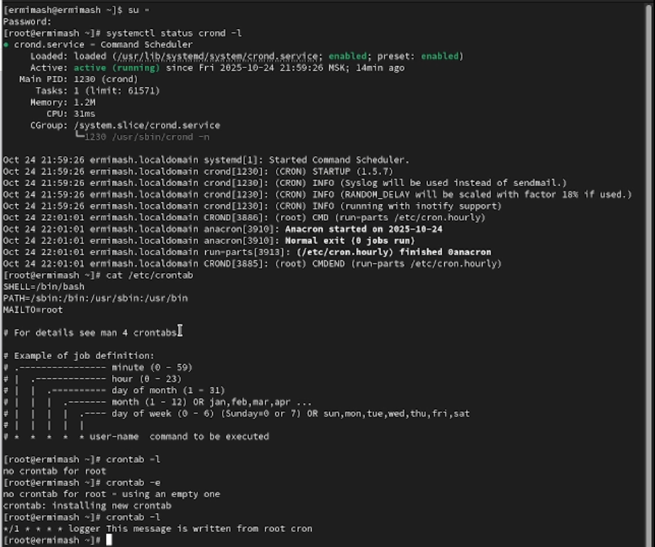

Рис. 2: Списки заданий

Не выключая систему, через некоторое время (2–3 минуты) просмотрите журнал системных событий: (рис. 5) - grep written /var/log/messages

Измените запись в расписании crontab на следующую: (рис. 3) - 0 */1*  * 1-5 logger This message is written from root cron

Текст во втором файле

Рис. 3: Текст во втором файле

Посмотрите список заданий в расписании: - crontab -l

Перейдите в каталог /etc/cron.hourly и создайте в нём файл сценария с именем eachhour: - cd /etc/cron.hourly - touch eachhour Откройте файл eachhour для редактирования и пропишите в нём следующий скрипт: (рис. 4) - #!/bin/sh - logger This message is written at $(date)

Текст в третьем файле

Рис. 4: Текст в третьем файле

Сделайте файл сценария eachhour исполняемым: - chmod +x eachhour

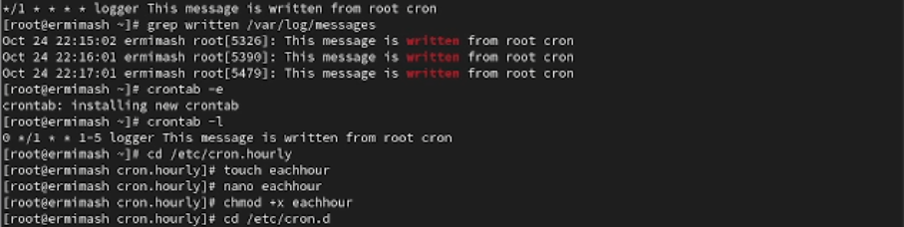

Рис. 5: Вывод сообщения и создание 2х файлов

Теперь перейдите в каталог /etc/crond.d и создайте в нём файл с расписанием eachhour: - cd /etc/cron.d - touch eachhour Откройте этот файл для редактирования и поместите в него следующее содержимое: (рис. 6) - 11 * * * * root logger This message is written from /etc/cron.d

Текст в четвертом файле

Рис. 6: Текст в четвертом файле

Не выключая систему, через некоторое время (2–3 часа) просмотрите журнал системных событий: (рис. 7) - grep written /var/log/messages

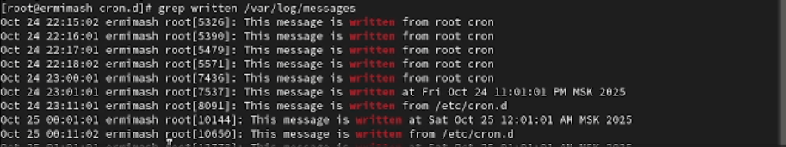

Рис. 7: Вывод сообщения в течение 3х часов

1. Планирование заданий с помощью at Проверьте, что служба atd загружена и включена: (рис. 8)

* systemctl status atd Задайте выполнение команды logger message from at в 9:30. Для этого введите:
* at 9:30
* logger message from at Используйте Ctrl + d , чтобы закрыть оболочку. Убедитесь, что задание действительно запланировано:
* atq Посмотрите, появилось ли соответствующее сообщение в лог-файле в указанное вами время, с помощью команды:
* grep ‘from at’ /var/log/messages

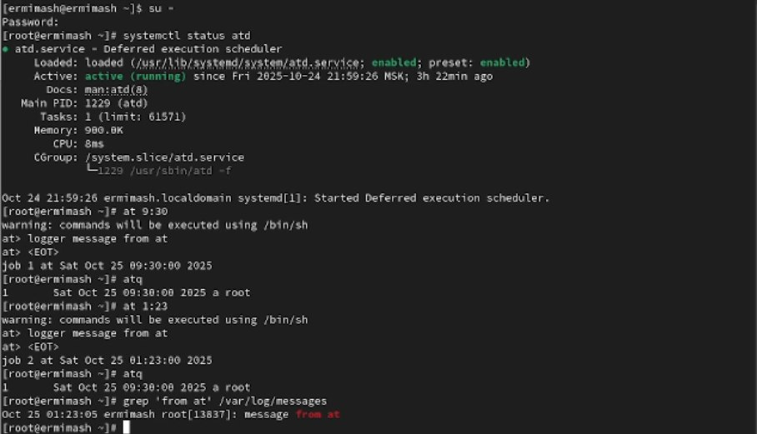

Рис. 8: Вывод сообщения в указанное время

# 3 Контрольные вопросы

1. 00 00 1,15 * * logger task
2. 00 02 1,15 * * logger task
3. */2*  * * * logger task
   * + 19 9 logger task
       - * 4 logger task
         * alice logger task
4. записать его в /etc/cron.deny
5. Найти задание в логах grep cron /var/log/messages
6. atq

# 4 Выводы

Получены навыки работы с планировщиками событий cron и at.